


《网络攻防技术》实验报告

学 院 计算机学院
专 业 计算机科学与技术
年级班别
学 号
学生姓名
指导教师
成 绩

广东工业大学
姓名 协作者___________ 教师评定_______________
实验题目 一. Windows下常用的网络命令
- 实验目的
学习在Windows系统中进行网络配置、用ping ipconfig/winipcfg命令工具来进行网络测试、使用tracert路由跟踪命令、使用netstat、arp、nslookup命令查看网络状态。
本实验在于使学生更好地理解计算机网络设置的基本操作，掌握计算机网络配置的基本监测技术。
- 实验内容和要求
1、使用Ping工具测试本机TCP/IP协议的工作情况，记录下相关信息。
2、使用IPconfig工具测试本机TCP/IP网络配置，记录下相关信息。
3、使用netsh工具测试本机TCP/IP网络配置，记录下相关信息。
4、使用Tracert工具测试本机到www.sohu.com 所经过的路由数，记录下相关信息。
5、使用Netstat工具，记录下相关信息。
6、使用Arp工具，记录下相关信息。
7、使用Nslookup工具，记录下相关信息。

- 实验结果

1、使用Ping工具测试本机TCP/IP协议的工作情况，记录下相关信息。
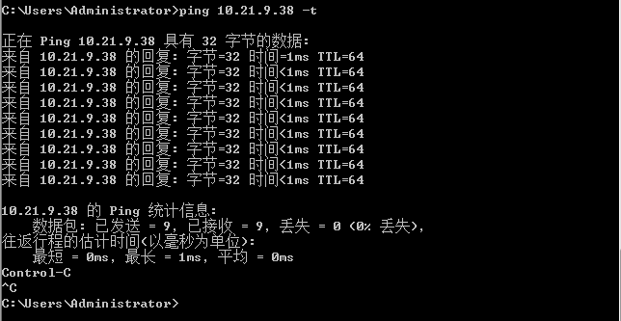
2、使用IPconfig工具测试本机TCP/IP网络配置，记录下相关信息。
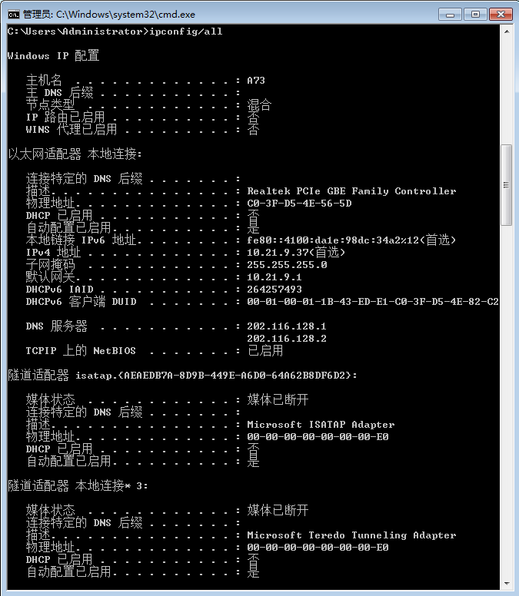
3、使用netsh工具测试本机TCP/IP网络配置，记录下相关信息。
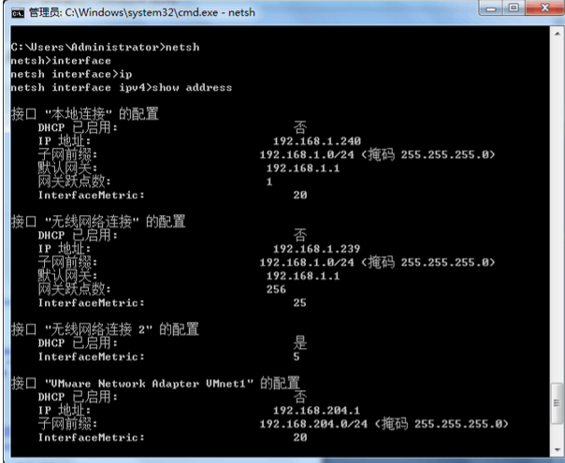
4、使用Tracert工具测试本机到www.sohu.com 所经过的路由数，记录下相关信息。
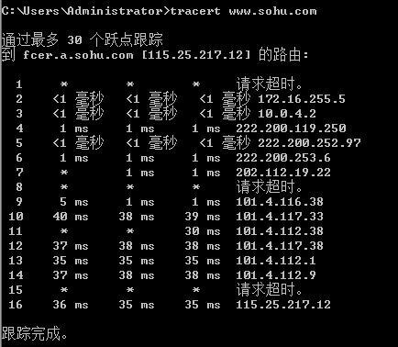
5、使用Netstat工具，记录下相关信息。
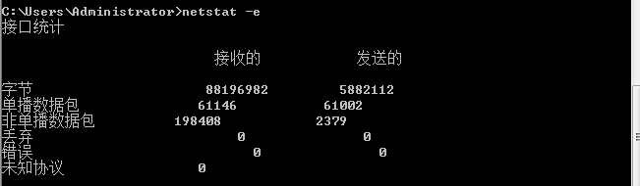
6、使用Arp工具，记录下相关信息。
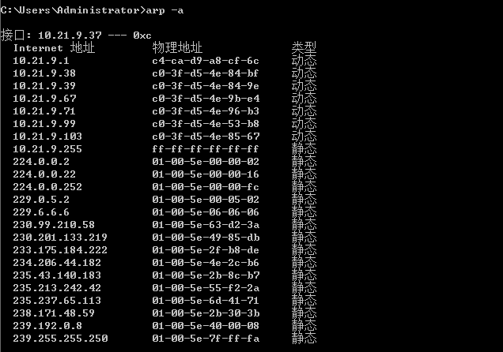
7、使用Nslookup工具，记录下相关信息。
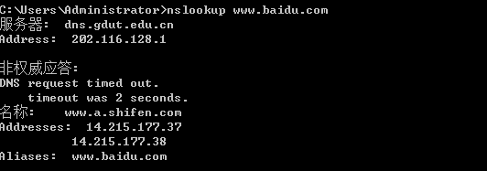

- 实验心得

- 问题与讨论
- 如何测试你的主机到特定网址的连接是否有故障？如果有故障，如何进一步分析故障的原因?

答: 使用ping命令检测网络的连接情况,查看ip数据包经过的情况。
- 记录结果：Tracert www.163.com
答：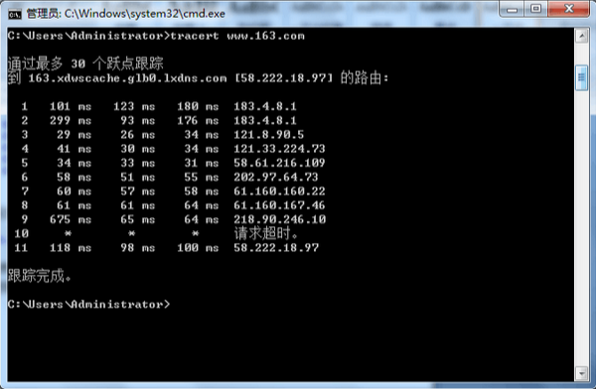
- 你的主机的48位以太网地址(MAC地址)是多少？
答：C0-3F-D5-4E-56-5D
- 尝试用Ping大包命令进行攻击（例如某台主机），记录攻击情况。
- 如何实施ARP欺骗？如何防范？
ARP欺骗分为二种，一种是对路由器ARP表的欺骗；另一种是对内网PC的网关欺骗。第一种ARP欺骗的原理是——截获网关数据。它通知路由器一系列错误的内网MAC地址，并按照一定的频率不断进行，使真实的地址信息无法通过更新保存在路由器中，结果路由器的所有数据只能发送给错误的MAC地址，造成正常PC无法收到信息。第二种ARP欺骗的原理是——伪造网关。它的原理是建立假网关，让被它欺骗的PC向假网关发数据，而不是通过正常的路由器途径上网。在PC看来，就是上不了网了，“网络掉线了”。
防范方法可以将MAC与IP地址的映射设置为静态

广东工业大学
实验题目 二. Wireshark抓包软件

- 实验目的
1．掌握如何利用协议分析工具分析IP数据报报文格式，体会数据报发送、转发的过程。在学习的过程中可以直观地看到数据的具体传输过程。
通过分析截获TCP报文首部信息，理解首部中的序号、确认号等字段是TCP可靠连接的基础。通过分析Wireshark连接的三次握手建立和释放过程，理解TCP连接建立和释放机制。
2．利用Wireshark（Ethereal）抓包。
3．对抓取到的包进行分析，通过分析巩固对Ethernet II 封包、ARP 分组及IP、ICMP 数据包的认识。
- 实验内容和要求
  - 学习协议分析工具Wireshark的基本使用方法；
  - 对抓到的任一个IP包，分析其IP包的起始地址与终止地址，以及对应的MAC帧的起始地址与终止地址，TTL的值、协议字段内容，并分析其意义。
  - 利用Wireshark监听ICMP包，分析ping程序和tracert程序的主要功能。
对抓到的任一个ICMP包，分析其MAC帧、IP包、ICMP包间的相互关系。
  - 利用Wireshark监听arp包，分析arp请求包与应答包的内容。

- 实验结果
（1）学习协议分析工具Wireshark的基本使用方法；
Ping www.163.com:
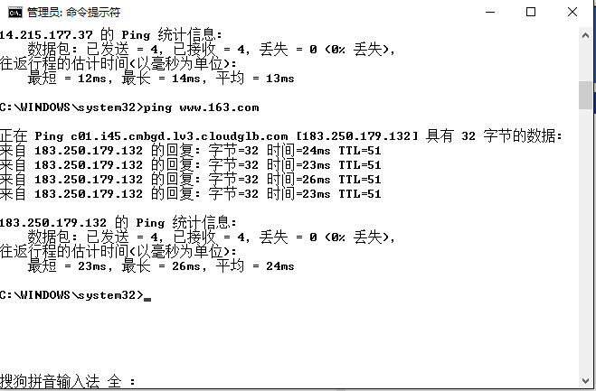

选取网卡：
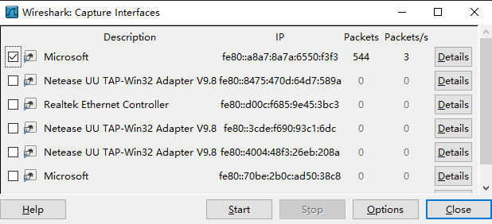
（2）对抓到的任一个IP包，分析其IP包的起始地址与终止地址，以及对应的MAC帧的起始地址与终止地址，TTL的值、协议字段内容，并分析其意义
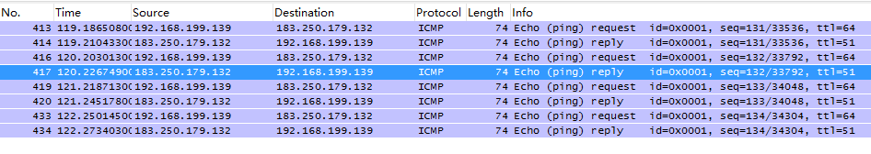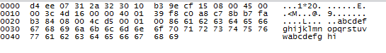
源ip：
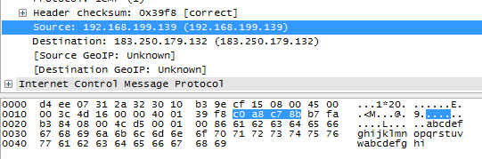
目标ip：
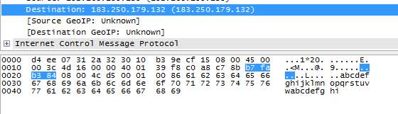
源Mac帧地址：
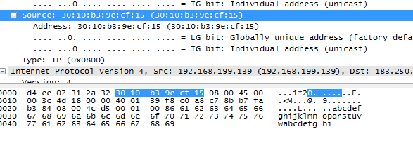
目标MAC帧地址：
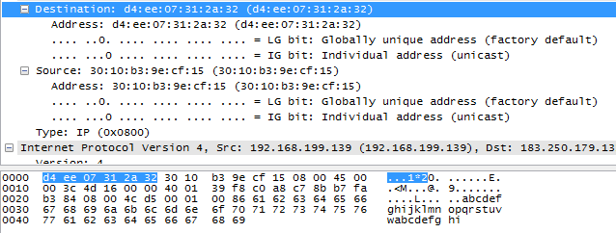

TTL:
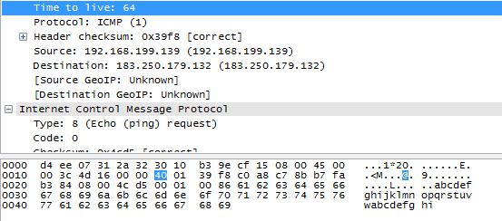
协议字段内容：
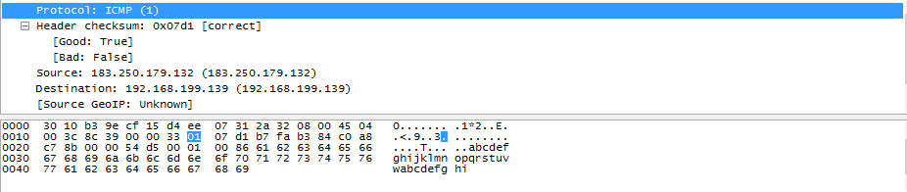

（3）利用Wireshark监听ICMP包，分析ping程序和tracert程序的主要功能。对抓到的任一个ICMP包，分析其MAC帧、IP包、ICMP包间的相互关系。
ICMP包：
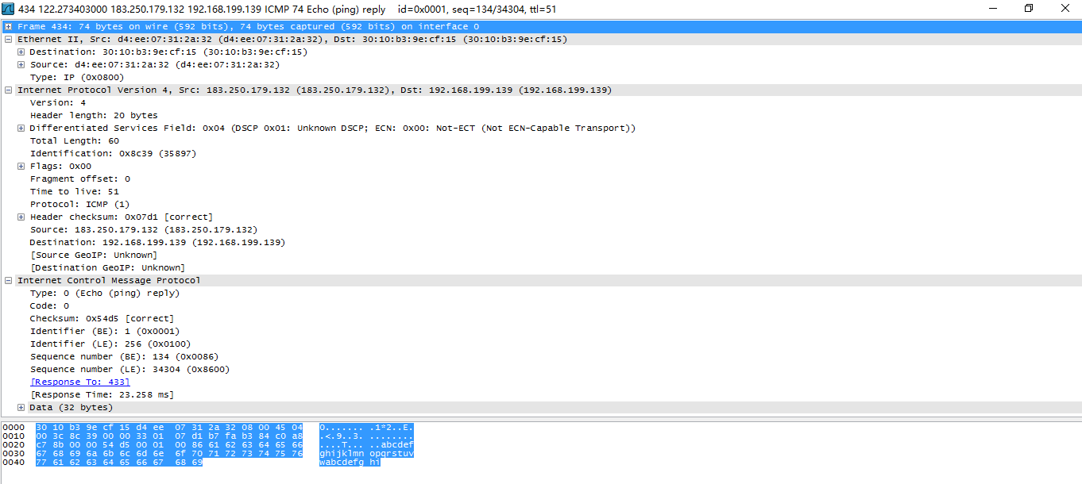
ping程序主要用于测试网络的联通性，tracert程序主要用于跟踪路由，测试与目的地址之间的跳数。
MAC帧中有Type: IP (0x0800)指明了该数据帧是递交给它上层（网络层）的IP协议作进一步的处理。
IP包中有Protocol: ICMP (1)指明了该包的协议是ICMP协议
ICMP包中有Type: 0 (Echo (ping)reply)表明了该包是个应答包，占了8个字节
（4）利用Wireshark监听arp包，分析arp请求包与应答包的内容。

Arp请求包：
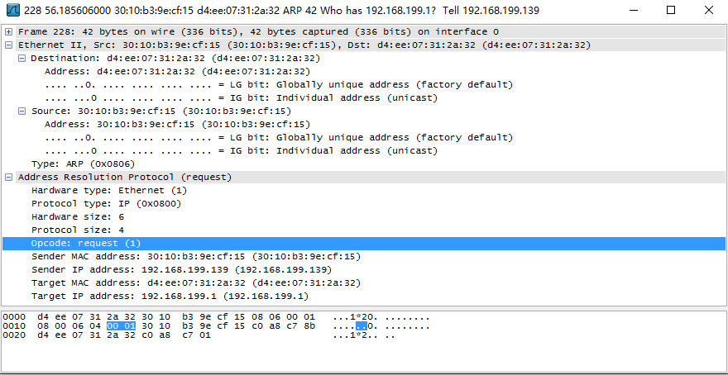
MAC发送地址：30:10:b3:9e:cf:15
MAC目的地址：d4:ee:07:31:2a:32
IP发送地址：192.168.199.137（主机的ip地址）
IP目的地址：192.168.199.1（无线路由的ip地址）
Arp应答包：
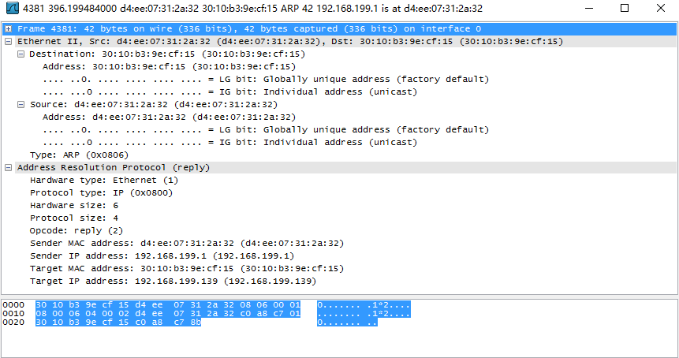
MAC发送地址：d4:ee:07:31:2a:32
MAC目的地址：30:10:b3:9e:cf:15
IP发送地址：192.168.199.1（无线路由的ip地址）
IP目的地址：192.168.199.137 （主机的ip地址）

- 思考题
1.利用Wireshark监听HTTP的访问过程，找出TCP建立连接的三次握手的相关IP数据报文，并解析TCP建立连接的三次握手的过程，及IP数据报文的变化情况。
答：
TCP建立三次握手的过程：
1、客户端发送一个带SYN标志的TCP报文到服务器。
2、服务器端回应客户端的报文，带ACK标志和SYN标志，它表示对刚才客户端SYN报文的回应，同时标志SYN给客户端，询问客户端是否准备好进行数据通讯； 3、客户端必须再回应服务器端一个ACK报文。
TCP释放握手的过程：
1、TCP客户端发送一个FIN标志，关闭客户端到服务器端的数据传送；
2、服务器端收到这个FIN标志，发回一个ACK标志，确认序号为收到的序号加1； 3、服务器端关闭客户端的连接，发送一个FIN标志被客户端； 4、客户端发回ACK报文确认，并将确认序号设置为收到序号加1。
2.尝试抓一下目标地址是隔壁同学主机的TCP数据包，能抓到吗？能抓到哪些类型的包？为什么？
答：
不能，因为只能抓本机的TCP数据包，每台主机的MAC地址和IP地址已经绑定的，数据包只能发送到有请求指令的主机中。
3.登陆到网上的一些系统，尝试获取用户名和口令，观察这些系统的口令是明文还是密文形式的？
4.使用Ping大包命令，考察包的分片情况，分析与分片有关的字段。
5.在目前实验室的网络环境下，如何能抓到所有的包？

广东工业大学
姓名 协作者___________ 教师评定_______________
实验题目 三. TCPIP网络协议攻击
一、 实验目的
学习在Windows系统中进行网络协议攻击、用netwox命令工具来进行网络协议攻击、使用netstat、arp、nslookup命令查看网络状态。安装netwag并能使用netwag
本实验在于使学生更好地理解计算机网络设置的基本操作，掌握计算机网络配置的基本监测技术。
- 实验内容和要求
1、使用netwox工具进行IP源地址欺骗、ARP欺骗、ICMP重定向攻击等。
2、使用Arp工具，记录下相关信息。
3、使用Nslookup工具，记录下相关信息。

广东工业大学
姓名 协作者___________ 教师评定_______________
实验题目 4. 利用driftnet截获图片数据流
一、 实验目的
学习在Windows系统中启用linux虚拟机配置kali并使用kali工具 ettercap来实现真实的ARP欺骗操作，并能实际截获攻击机的图片数据流。
本实验在于使学生更好地理解计算机网络ARP攻击的基本操作，掌握计算机网络ARP攻击的原理和功效。
- 实验内容和要求
1、安装环境，linux环境和kali环境。
2、使用ettercap实现ARP攻击并截获图片数据流。

广东工业大学
姓名 协作者___________ 教师评定_______________
实验题目 5. 实现网络钓鱼
一、实验目的
学习在Windows系统中启用linux虚拟机配置windows 2008并使用kali工具 ettercap来实现真实的DNS欺骗操作，并能做到真实的网络钓鱼。
本实验在于使学生更好地理解计算机网络DNS欺骗攻击的基本操作，掌握计算机网络DNS欺骗攻击的原理和功效。
二、实验内容和要求
1、安装环境，windows 2008环境。
2、使用ettercap实现DNS攻击。
3、实现DNS欺骗+网站克隆实现网站钓鱼攻击，使用社会工程学攻击工具。

注：每个同学至少完成前三个实验，实验后写实验报告，格式如实验一。

